教育部99年度「防災科技教育深耕實驗研發計畫」
─各學習階段災後心理復健與輔導操作手冊說明會暨知能研習
實施計畫

一、依據：教育部台顧字第0990075498號函辦理。
二、目的：
- 建立各校有效心理重建因應策略與災後心理復健與輔導模式。
- 加強學校後心理重建工作的濟助角色。
- 透過操作手冊使用說明暨研習，增進學校行政與教學人員災後心理復健與輔導知能與手冊使用熟悉度。
- 鼓勵各校行政與教學單位使用本操作手冊，提昇災後心理復健與輔導專業效能。
三、辦理單位：
（一）指導單位：教育部顧問室
防災科技教育深耕實驗研發計畫推動辦公室
（二）主辦單位：陽明大學人文與社會教育中心暨心理諮商中心
（三）協辦單位：淡江大學諮商輔導組
逢甲大學諮商輔導中心
嘉義大學輔導與諮商學系
東華大學、東華大學心理諮商輔導中心
四、參加對象、人數：
（一）參加對象：公私立幼稚園、國小、國中、高中職、參加過防災深耕實驗計畫之大學校院等各級學校防災相關行政人員、教師。
（二）參加人數：北、中、南、東共四場，預計每場次各約100名，共計400名，各區遴派或自行報名參與原則如下：
- 高中職部分，依照報名先後順序，每縣市錄取防災相關行政人員3名、教師3名。
- 請各縣市政府遴派國中、國小及幼稚園，每學齡層各3所學校，每校防災相關行政人員1名、教師1名報名參加(澎湖縣、金門縣、連江縣請酌派若干名參加)。
- 防災深耕實驗計畫之大學院校請遴派防災相關行政人員1名、教師1名報名參加。
註：上課相關資料可至教師網下載，若有疑問可逕洽淡江大學方將任先生，電話(02)2621-5656 分機2221、2270，135721@mail.tku.edu.tw。
五、研習時間及地點：
場次 | 研習時間 | 研習地點 | 協辦單位 | 備註
東區 | 99年10月9日(六) | 東華大學美崙校區五守樓五樓會議室 | 東華大學、東華大學心理諮商輔導中心 | 花蓮縣、台東縣
中區 | 99年10月15日(五) | 逢甲大學第六國際會議廳 | 逢甲大學諮商輔導中心 | 台中縣市、彰化縣、南投縣、雲林縣、澎湖縣
南區 | 99年10月23日(六) | 嘉義大學林森校區國際會議廳 | 嘉義大學輔導與諮商學系 | 嘉義縣市、台南縣市、高雄縣市、屏東縣
北區 | 99年10月30日(六) | 大坪林聯合開發大樓國際會議廳 | 淡江大學諮商輔導組 | 台北市、新北市、宜蘭縣、基隆市、桃園縣、新竹縣市、苗栗縣、連江縣、金門縣

六、研習課程內容：詳如課程表。
七、報名方式：即日起至9月27日止，請將報名表傳真至傳真電話(02)2620-9649。教師如需研習時數，請至「全國教師進修網」網路報名，研習後可核予研習時數(網址：http://inservice.edu.tw/index2-3.aspx)
八、參與教師及各區協辦學校人員於研習期間請給予公假登記或課務派代。
九、本次研習之交通費、膳宿費由各自學校報支。
十、獎勵：各協辦學校工作人員依各校規定獎勵之。
十一、配合政府節能減碳政策，本研習不提供紙杯，請參加人員自備環保杯具。
教育部99年度「防災科技教育深耕實驗研發計畫」
─各學習階段災後心理復健與輔導操作手冊說明會暨知能研習
北、中、南、東各區場次課程表
場次 | 時間 | 課程主題與內容
上午場 | 9:30~9:50 | 報到
上午場 | 9:50~10:00 | 開幕式  長官、來賓致詞  主持人：協辦單位主任
上午場 | 10:00~12:00 | 課程一  災後心理復健暨輔導─行政建置與因應  主講人：張傳琳主任
 | 12:00~13:00 | 午餐休息
下午場 | 13:00~15:00 | 課程二  災後心理復健暨輔導─輔導實務與因應  主講人：胡延薇組長
下午場 | 15:00~15:15 | 休息
下午場 | 15:15~15:50 | 課程三  災後心理復健手冊使用說明暨綜合座談  主持人：張傳琳主任
下午場 | 15:50~16:00 | 閉幕式

教育部99年度「防災科技教育深耕實驗研發計畫」
─各學習階段災後心理復健與輔導操作手冊說明會暨知能研習
報名表
學校單位全銜
姓 名 |  | 職 稱
身分證字號 |  | 性 別
行動電話 |  | 連絡電話
電子信箱
(請以正體填寫)
餐飲需求  (中午提供餐盒) | □素食 □葷食 □不需用餐  其他飲食需求：____________________________________。
參與場次  (請勾選欲參加場次) | □東區場次：99年10月9日（六）  □中區場次：99年10月15日（五）  □南區場次：99年10月23日（六）  □北區場次：99年10月30日（六）

- 為響應節能減碳，參加人員請自行攜帶環保杯。
- 報名方式：即日起至99年9月25日止，請填妥本報名表並逕行傳真本至傳真電話(02)2620-9649，傳真後煩請撥打聯絡人電話確認是否傳真成功。
- 教師如需研習進修時數，請至「全國教師進修網」網路報名，研習後可核予研習時數(網址：http://inservice.edu.tw/index2-3.aspx)。
- 每場名額有限，將依報名先後順序接受報名，額滿為止，各場次錄取名單於報名截止日期後另行公佈與通知。（報名表請務必填寫E-mail）
- 報名表如不敷使用，請自行影印。
- 如有任何問題，請不吝來電或電子信件洽詢：
聯絡人：方將任
E-mail：135721@mail.tku.edu.tw
聯絡電話：(02)2621-5656 分機2221、2270
傳真電話：(02)2620-9649
北區：「大坪林聯合開發大樓15F國際會議廳」交通路線
（台北縣新店市北新路三段200 號-捷運大坪林站三號出口）由於會場周圍停車不易，請多搭乘大眾捷運交通工具。
1.自行開車：
【外縣市】：北二高自安坑交流道下，往新店方向（中央路），至中正路左轉，再右轉民權路。
【台北市】：自羅斯福路往新店方向，過景美橋接北新路三段。

2.公車資訊：
252、290、290(副)、642、643、644、647、648、650、棕2、綠13（捷運大坪林站下車）

3.捷運資訊：
淡水—新店，往新店方向，大坪林站下車（3 號出口）

4. 交通地圖：

中區：「逢甲大學第六國際會議廳」交通路線
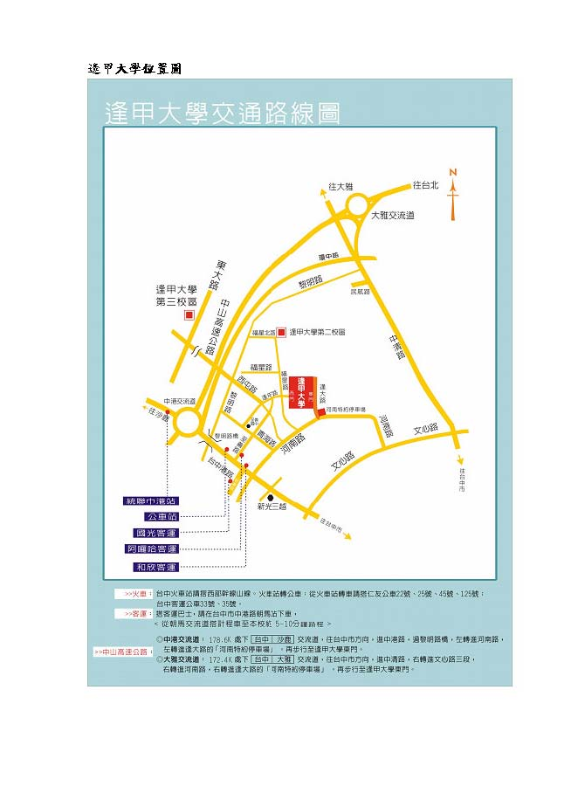

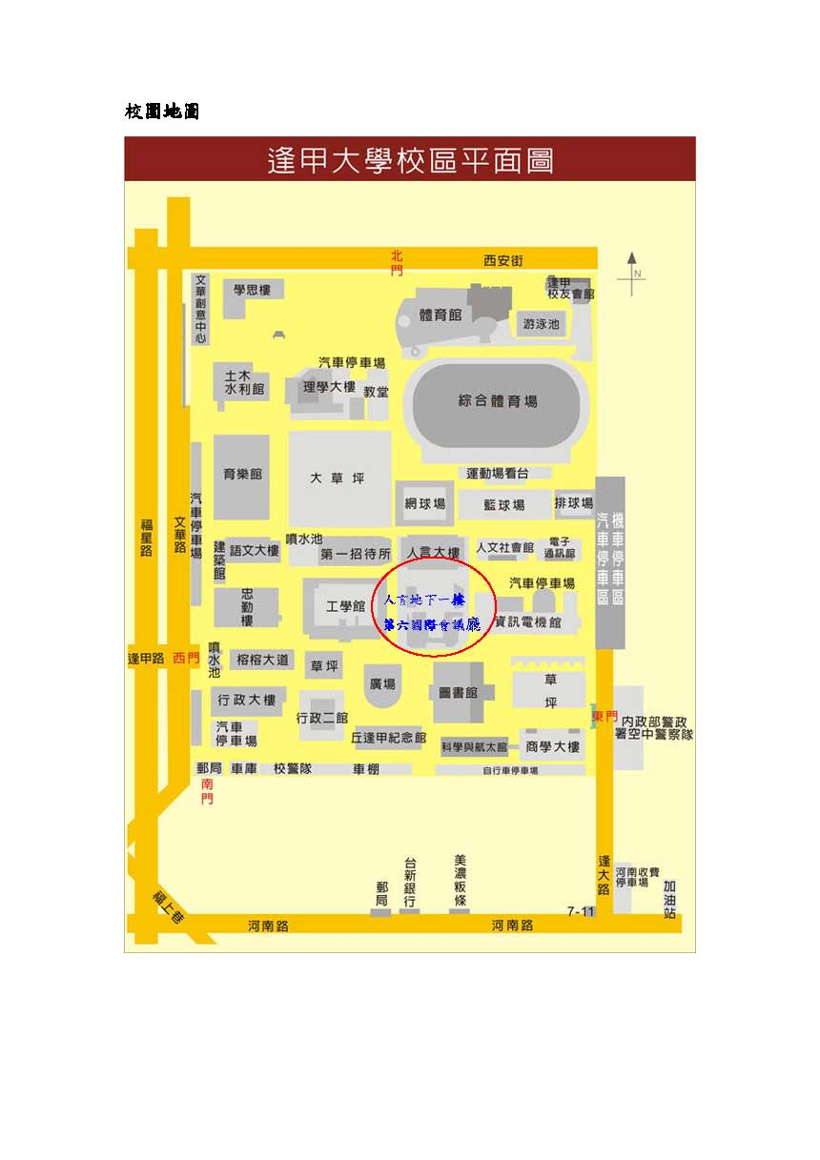
南區：「嘉義大學林森校區國際會議廳」交通路線
林森校區：由【中山高】嘉義交流道進入北港路經嘉雄陸橋左轉進入林森西路直走至林森校區。
由【國道3號】下竹崎交流道直行至台159線右轉，循林森東路直行約4公里即可抵達（林森東路151號）

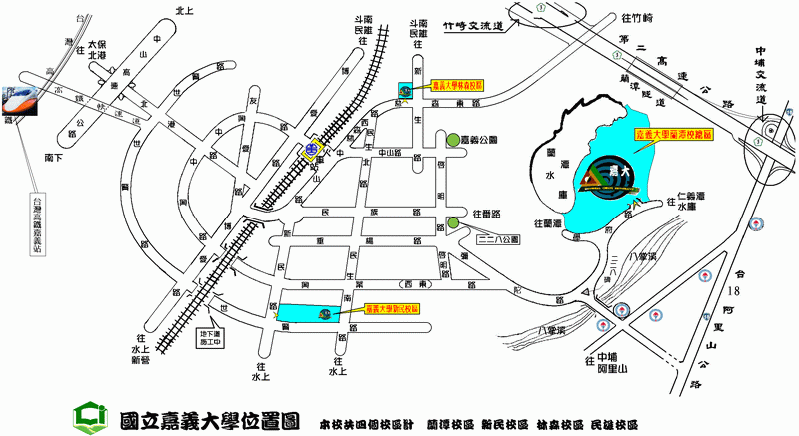
東區：「東華大學美崙校區五守樓五樓會議室」交通路線
如果你從花蓮市區來東華...

1.東華大學交通專車
專車行經花蓮高中、門諾醫院、花蓮火車站後站、慈濟醫院等，教職員生及考生均可免費搭乘，歡迎多加利用。
請參閱 [專車路線及時刻表]
2.花蓮客運
搭乘南下縱谷線往台東、富里、瑞穗、光復等路線班車，每隔 15~30分鐘就有一班車，至志學站下車，車程約30分鐘，沿著志學村中正路步行約10分鐘即可抵達東華大學志學門。由志學門至教學區域或宿舍區域，步行約15分鐘（校區遼闊，請預留時間）。
3.計程車
火車站排班計程車及非排班計程車跳表價格約三百元至四百元不等，從市區到東華大學車程約20分鐘。
4.汽機車
經省道台九線南下至指標229公里處，依標示左轉進入志學村中正路(志學派出所、志學火車站旁)，直走到底即為本校志學門。或於指標231公里處(台糖加油站)，左轉進入大學路直走約2公里處即可見本校大門，車程約10至15分鐘。

如果你從外縣市來花蓮...

1.搭飛機
機場每天均有班機飛往台北、台中、高雄等地，目前有遠東、華信、復興等航空公司，以往返台北的班機最多，每天約有二十幾個航次，飛行時間約為卅五分鐘；往返高雄的班機約有十幾個航次，飛行時間約為四十分鐘；最新的詳細資料可參考花蓮航空站網站之航班時刻。
1.搭火車
從台北搭火車經北迴線，自強號大約二個半小時，即可抵達花蓮站；另外也有幾班莒光號列 車可直達台鐵志學站。也可經由南迴線的直達車，由南部各縣市來到花蓮。每天約有廿多班列車由台北發車可達花蓮。可轉搭花蓮客運公車至志學站下車，即可抵達東華大學。
3.搭公車
花蓮客運和台東的鼎東客運每天也有班車往返花蓮台東間。大有巴士也有班次往返台北花蓮。
4.開車
如果不趕時間，駕車經由蘇花公路、中橫公路、花東公路或花東海岸公路等路線來花蓮，沿途欣賞風景、定點旅遊，也是不錯的選擇。從台北開車到東華大學約五個半小時，從台中走中橫公路約八個小時左右，從高雄開車約需七小時，從台東約需兩個半小時。
